非执业会员年检操作手册

应使用360极速浏览器，浏览器下载地址 <https://browser.360.cn/ee/>

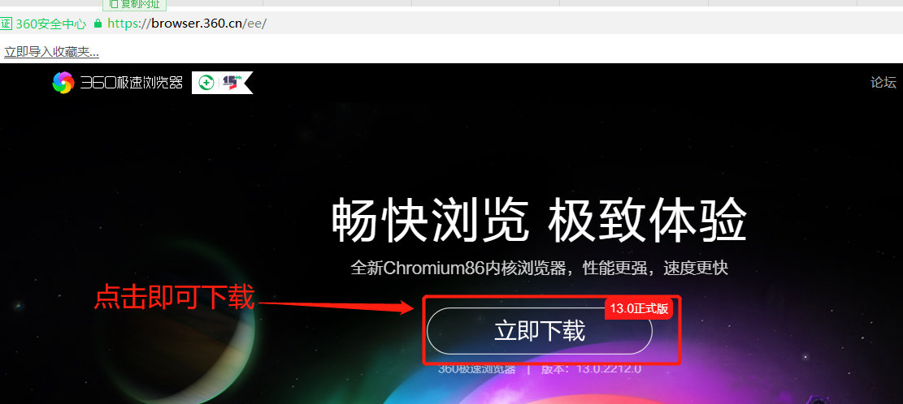

下载安装好之后，进入黑龙江省注册会计师协会官网，按照图片提示调整浏览器。

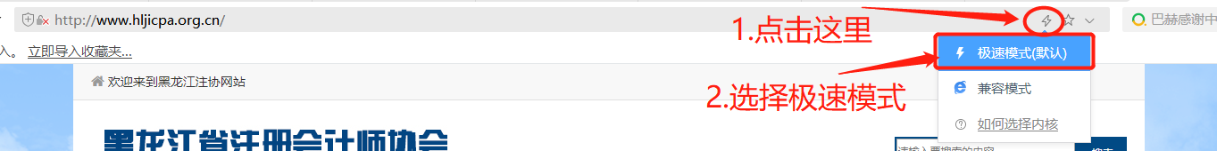

1.点击非执业会员网上年检进入系统。

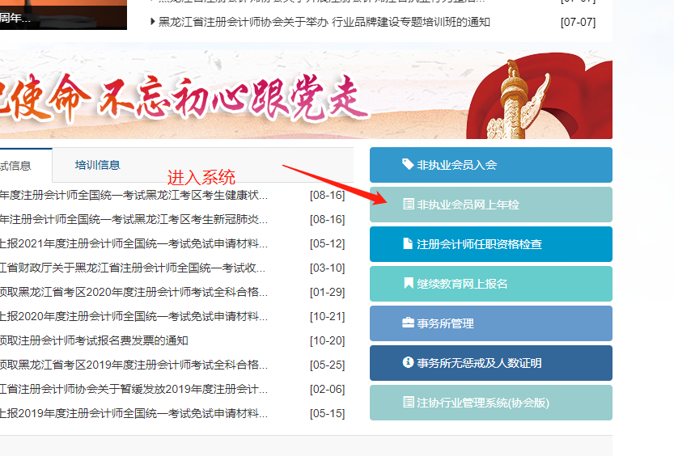

2.输入登录信息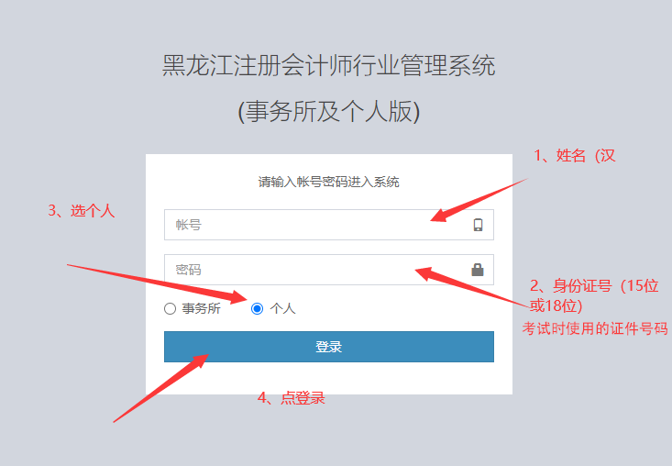

3.继续教育个人成绩查询。（自2022年起，非执业会员应参加继续教育，详情咨询培训部：0451-53003883。）

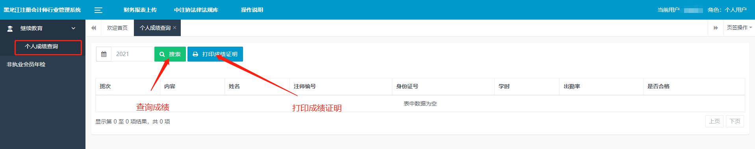

4.非执业会员年检

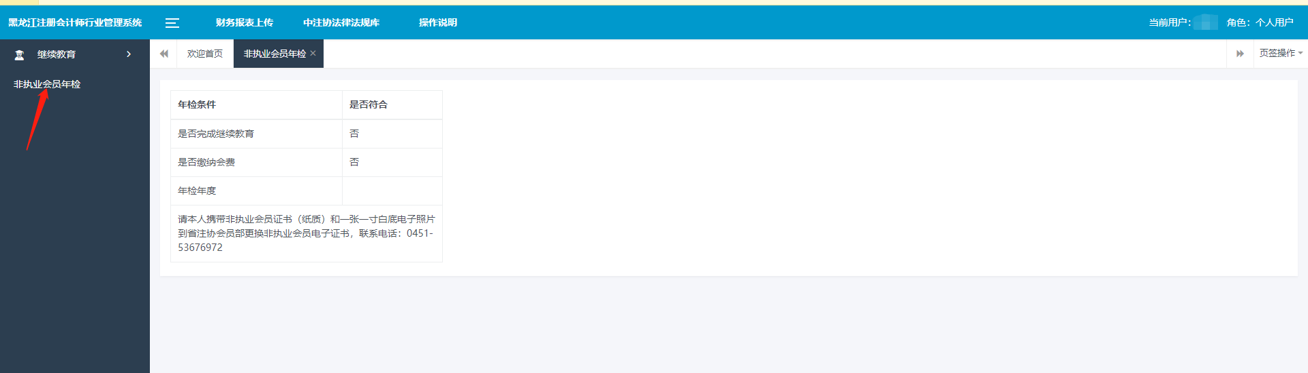

有年检资格：（点击他提交年检申请）

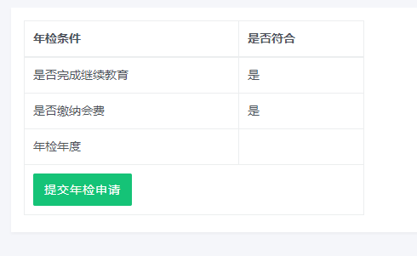

无需参加年检：（新晋非执业）

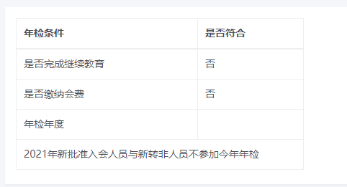

没有年检资格：（未更换电子证）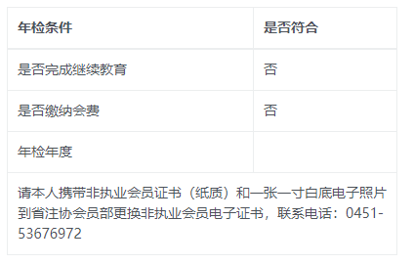

4.完成年检

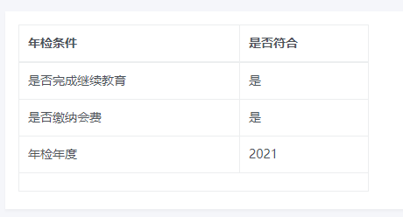

5.操作完成之后点屏幕右上角，安全退出。如果有遇到登录之后左边没有菜单的，也点右上角安全退出重新登录即可。

